
EVALUACIÓN FINAL
ANÁLISIS DE ALGORITMOS Y ESTRATEGIAS DE PROGRAMACIÓN
INGENIERÍA DE SISTEMAS COMPUTACIONALES
SEMESTRE 2026-2

CÓDIGO DEL ESTUDIANTE: ______________________ NÚMERO DE CLASE: _______
APELLIDOS Y NOMBRES DEL ESTUDIANTE : _________________________________________ FECHA: __________
DOCENTE: Jorge Bojórquez Duración del examen: 30 min

INDICACIONES IMPORTANTES QUE DEBE LEER EL Y FIRMAR EL ESTUDIANTE
- Identificarse con la presentación de su ID Card (colocarlo encima de su carpeta para la verificación)
- Escribir con letra legible y cuide su redacción en la resolución del examen.
- Una vez iniciada la evaluación, queda prohibido salir del aula.
- Cumplir con los artículos del Reglamento de Disciplina del estudiante:
Art. 12° Constituyen faltas muy graves:
A, inciso i: Intentar o realizar un plagio parcial o total, al rendir una evaluación, una práctica o durante la elaboración o presentación de un trabajo o asignación académica, usando cualquier medio, modalidad, objeto o equipos para tal fin, en forma directa o a través de terceros.
A, inciso iii: Presentar un mismo trabajo, en todo o parte, en más de una asignatura sin el conocimiento y consentimiento expreso de los docentes involucrados.
A, inciso vii: La suplantación de identidad (suplantar y/o ser suplantado) al momento de rendir una evaluación o actividad académica, de cualquier tipo, en beneficio propio o ajeno.

Art. 21° Las faltas leves son sancionadas, preferentemente, con amonestación escrita; salvo decisión distinta de la Autoridad competente.
Art. 22° Las faltas graves son sancionadas, preferentemente, con separación temporal; salvo decisión distinta de la Autoridad competente.
Art. 20° Las faltas muy graves referidas a las faltas contra la probidad académica, listadas en el literal a) del Art. 12 del presente, serán sancionadas con la desaprobación con calificación de cero en el curso. En caso de reincidencia, la sanción a aplicar será la separación definitiva. Las faltas muy graves en general, serán sancionadas, preferentemente, con la separación definitiva; salvo decisión distinta de la Autoridad competente.

- Cumplir con los artículos del Reglamento de Estudios:
Art. 29° Revisión de calificación, plazos y procedimientos
- Una vez cargada la nota en el sistema, el estudiante puede solicitar la recalificación del examen o rectificaciones de notas al docente del curso, debiendo presentar y sustentar el caso con la evidencia que corresponda en un plazo máximo de 48 horas de cargada la nota en el sistema, para evaluaciones parciales, continuas y evaluaciones finales; y de 24 horas de cargada la nota, para el examen sustitutorio. Una vez cerrado el periodo académico, ya no hay lugar a reclamos o rectificaciones de notas.
- La solicitud de recalificación solo es admitida en los siguientes casos: • Error en registro de nota u olvido por parte del docente. • Si hay error de suma en el puntaje del examen. • Hay evidencia de que el docente dejó de leer accidentalmente parte de la respuesta del examen.
- La revisión del examen puede implicar una corrección con una nota menor, igual o mayor a la nota original.
- El docente tiene la obligación de resolver la recalificación o rectificación de nota de forma escrita, atendiendo o no la solicitud del estudiante, en un plazo máximo de 48 horas.
- Si el estudiante no está de acuerdo con la recalificación o rectificación puede elevar el caso al responsable de carrera, quien responde en un plazo máximo de 48 horas, y cuyo fallo es inimpugnable. No aplica para exámenes sustitutorios.
- Por ningún motivo proceden las solicitudes de rectificación que estén fuera de los plazos establecidos por la Universidad.
- Está prohibido el intercambio de materiales de clase como copias, lapiceros, cuadernos, etc.
- Escriba con lapicero. Se rechazan las solicitudes de revisión de notas si el examen es respondido con lápiz,
- Apague y guarde su teléfono celular.
- No use hojas adicionales.

________________________
Firma del estudiante
DNI: ______________

Observaciones o incidencias registradas por parte del docente:

_______________________________________________________________________________________

_______________________________________________________________________________________

_______________________________________________________________________________________

_______________________________________________________________________________________

_______________________________________________________________________________________

_______________________________________________________________________________________

HE RECIBIDO, LEÍDO Y REVISADO EL PUNTAJE OBTENIDO Y:

ES CONFORME
NO ES CONFORME

________________________
Firma del estudiante
DNI: ______________

EVALUACIÓN FINAL
ANÁLISIS DE ALGORITMOS Y ESTRATEGIAS DE PROGRAMACIÓN
INGENIERÍA DE SISTEMAS COMPUTACIONALES
SEMESTRE 2026-2

CÓDIGO DEL ESTUDIANTE: ______________________ NÚMERO DE CLASE: _______
APELLIDOS Y NOMBRES DEL ESTUDIANTE : _________________________________________ FECHA: __________
DOCENTE: Jorge Bojórquez Duración del examen: 30 min

- Problema 1 (16 pts)
Hará un programa en Python y lo subirá a un repositorio de github tal que mediante método de Montecarlo calculará el área de la elipse (figura azul) que se intersecta con una hipérbola (figura roja) usando números decimales aleatorios, que deberán ser generados en forma de coordenadas (x,y). Si puede calcular los puntos que caen en la intersección podrá calcular el área de manera aproximada por proporciones respecto del área de la elipse que se tiene por fórmula y los puntos que caen en la elipse.
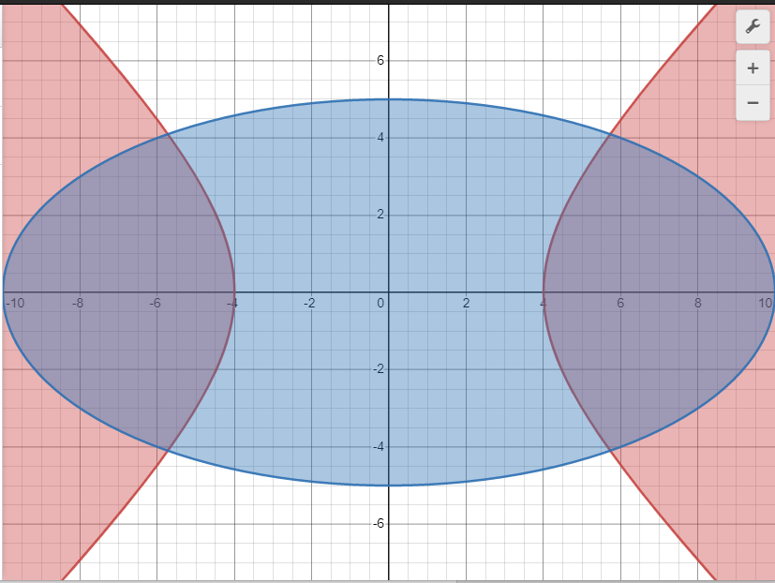

Se adjuntan las fórmulas de la elipse e hipérbola, pero las constantes de cada formula (a y b para la elipse, c y d para la hipérbola) debe ser preguntadas al usuario. Para generar los puntos considere que en las x deberá ser entre -a y a. En cuanto a las y deberá ser entre -b y b:
La fórmula de la elipse: x^2 / a^2 + y^2 / b^2 <= 1
La fórmula de la hipérbola: x^2 / c^2 - y^2 / d^2 >= 1
Área de elipse: π * a * b

Al final responderá:
- Cuantos puntos aleatorios cayeron dentro de la elipse
- Cuantos puntos aleatorios cayeron en la intersección de la hipérbola con la elipse
- Indique el área aproximada de la zona de la elipse que se interseca con la hipérbola en función de los datos anteriores y tomando como referencia el área calculada de la elipse.

Al terminar el código pruébelo llenando estos datos y adjunte pantallas de resultado. Comente los resultados:
• a=10, b=5, c=4, d=4 cantidad = 1000
• a=12, b=7, c=5, d=4 cantidad = 10000
• a=10, b=5, c=4, d=4 cantidad = 100000

- Problema 2 (4 pts)
Certificados de Cursos de Pyhon 1 y Python 2 concluidos de la plataforma de Cisco, tal como se avisó en las primeras semanas de clase.

TRAS TERMINAR EL EXAMEN debe adjuntar como respuesta estos archivos SIN COMPRIMIR:
- Link del repositorio github del problema 1 resuelto.
- En un archivo Word llamado “resultado.docx” Tome capturas de pantalla de la ejecución del problema 1.
- Certificado de CISCO de Python 1 en pdf
- Certificado de CISCO de Python 2 en pdf

RÚBRICA

PREG. | CRITERIOS DE  EVALUACIÓN | INDICADORES DE RENDIMIENTO
1 | Código en Github (4 ptos) | Llega a solución correcta. Demuestra dominio del tena | La respuesta es casi correcta. Demuestra buen conocimiento del tema | La respuesta es medianamente correcta. Demuestra conocimiento medio del tema | La respuesta es incorrecta en 80%. demuestra poco conocimiento del tema | No llega a solución correcta, No demuestra conocimiento del tema
1 | Código en Github (4 ptos) | 4 puntos | 3 puntos | 2 puntos | 1 puntos | 0 puntos
1 | Codigo Probabilístico (4 ptos) | Llega a solución correcta. Demuestra dominio del tena | La respuesta es casi correcta. Demuestra buen conocimiento del tema | La respuesta es medianamente correcta. Demuestra conocimiento medio del tema | La respuesta es incorrecta en 80%. demuestra poco conocimiento del tema | No llega a solución correcta, No demuestra conocimiento del tema
1 | Codigo Probabilístico (4 ptos) | 4 puntos | 3 puntos | 2 puntos | 1 puntos | 0 puntos
1 | Ejecuta pruebas (4 ptos) | Llega a solución correcta. Demuestra dominio del tena | La respuesta es casi correcta. Demuestra buen conocimiento del tema | La respuesta es medianamente correcta. Demuestra conocimiento medio del tema | La respuesta es incorrecta en 80%. demuestra poco conocimiento del tema | No llega a solución correcta, No demuestra conocimiento del tema
1 | Ejecuta pruebas (4 ptos) | 4 puntos | 3 puntos | 2 puntos | 1 puntos | 0 puntos
1 | Comenta resultados (4 ptos) | Llega a solución correcta. Demuestra dominio del tena | La respuesta es casi correcta. Demuestra buen conocimiento del tema | La respuesta es medianamente correcta. Demuestra conocimiento medio del tema | La respuesta es incorrecta en 80%. demuestra poco conocimiento del tema | No llega a solución correcta, No demuestra conocimiento del tema
1 | Comenta resultados (4 ptos) | 4 puntos | 3 puntos | 2 puntos | 1 puntos | 0 puntos
2 | Certificados Cisco (4 ptos) | Llega a solución correcta. Demuestra dominio del tena | La respuesta es casi correcta. Demuestra buen conocimiento del tema | La respuesta es medianamente correcta. Demuestra conocimiento medio del tema | La respuesta es incorrecta en 80%. demuestra poco conocimiento del tema | No llega a solución correcta, No demuestra conocimiento del tema
2 | Certificados Cisco (4 ptos) | 4 puntos | 3 puntos | 2 puntos | 1 puntos | 0 puntos

CAPTURAS DEL CODIGO
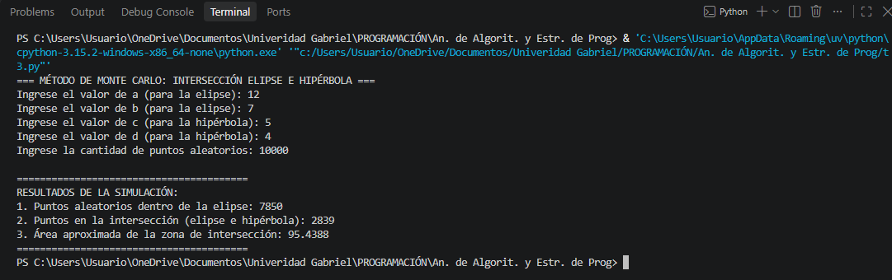
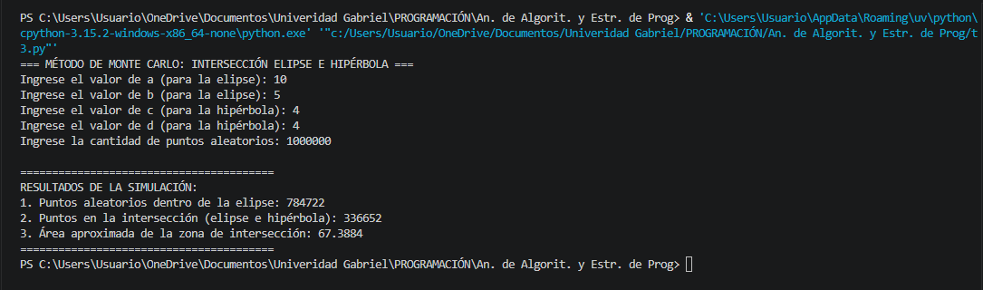
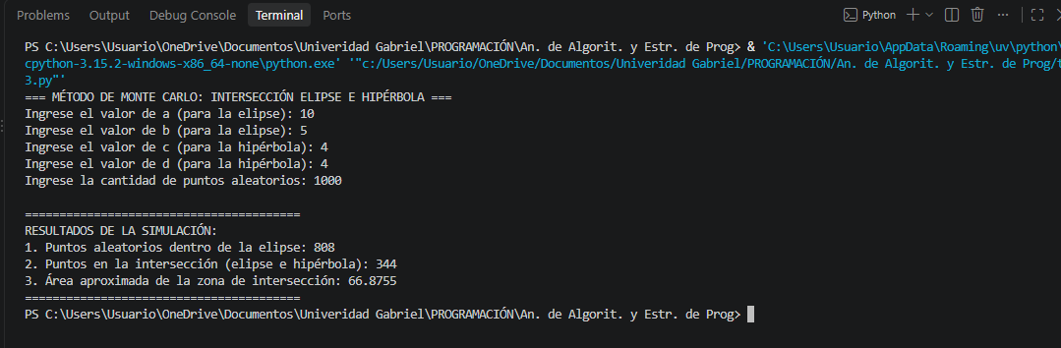

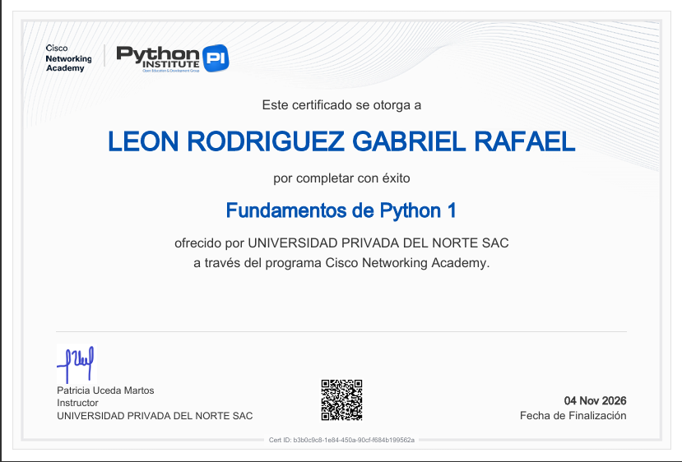
CERTIFICADO DE CISCO


